Министерство образования и науки РФ
Пермский национальный исследовательский политехнический университет
Электротехнический факультет
Кафедра информационных технологий и автоматизированных систем

Объектно-ориентированное программирование

Лабораторная работа № 3
Тема: «Вычисление функций с использованием их разложения в степенной ряд»

Выполнил: студент группы ИВТ-25-2Б
Дасаева Арина Равильевна
Проверил: ст.пр. Варенцов Д.А.

г. Пермь – 2026

1. Цель работы 3
2. Постановка задачи 3
3. Анализ и алгоритм решения 3
4. Проектирование 4
5. Код программы 4
6. Тесты 7
7. Вывод 8

1. Цель работы
Практика в организации итерационных и арифметических циклов.

Постановка задачи
Для х изменяющегося от a до b с шагом (b-a)/k, где ( ), вычислить функцию f(x), используя ее разложение в степенной ряд в двух случаях:
а) для заданного n;
б) для заданной точности e (e=0.0001).
Для сравнения найти точное значение функции.
Вариант 8.
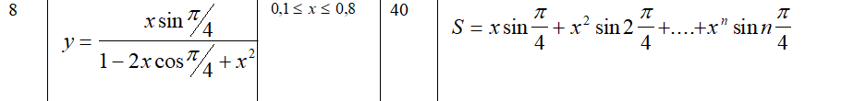

3. Анализ и алгоритм решения
Входные данные: вещественные числа startRange, endRange (начало и конец отрезка); целые положительные числа partitionCount (количество разбиений), termCount (заданное число слагаемых).
Выходные данные: результаты вычисления точного значения функции Y, суммы ряда для заданного N (SN), суммы ряда для заданной точности E (SE).

Словесный алгоритм:
- Запросить у пользователя ввод переменных (a, b, k, n) с консоли.
- Проверить корректность ввода чисел с помощью метода TryParse в цикле while.
- Вычислить шаг изменения аргумента x.
- В цикле for для каждого значения x вычислить точное значение функции, сумму ряда для заданного числа слагаемых и сумму ряда для заданной точности с помощью отдельных функций.
- Вывести полученные результаты в консоль в виде отформатированных строк.

Классы входных данных
Числа с плавающей точкой для диапазона, целые положительные числа для количества разбиений и слагаемых, некорректный ввод (строки и символы), нуль или отрицательные числа для k и n.

Исключительные ситуации
Ввод нечисловых данных, пустых строк или некорректных символов при вводе чисел обрабатывается через метод TryParse в цикле while, программа сообщает об ошибке и предлагает повторить ввод.
Ввод отрицательных значений или нуля для целочисленных параметров обрабатывается проверкой parsedValue > 0, программа выдает сообщение об ошибке и повторяет запрос.

4. Проектирование
Для обеспечения требования разделения интерфейса и бизнес-логики программа спроектирована следующим образом:
Ввод исходных данных и вывод результатов пользователю (интерфейс) осуществляется в главной функции Main и методах ReadDouble, ReadInt, PrintResults. Для выполнения математических расчетов (бизнес-логика) созданы отдельные изолированные функции:
CalculateSequenceTerm(double x, int index): вычисление члена степенного ряда;
CalculateExactValue(double x): вычисление аналитической формулы функции;
CalculateSumN(double x, int termCount): вычисление суммы ряда для заданного n;
CalculateSumE(double x, double epsilon): вычисление суммы ряда для заданной точности.

5. Код программы
using System;
namespace SeriesCalculation
{
class Program
{
static void Main(string[] args)
{
double startRange = ReadDouble("Введите a (начало отрезка): ");
double endRange = ReadDouble("Введите b (конец отрезка): ");
int partitionCount = ReadInt("Введите k (количество разбиений): ");
int termCount = ReadInt("Введите n (заданное число слагаемых): ");

double epsilon = 0.0001;
double step = (endRange - startRange) / partitionCount;
PrintResults(startRange, endRange, step, termCount, epsilon);

Console.ReadLine();
}
static double ReadDouble(string prompt)
{
double parsedValue = 0;
bool isValidInput = false;
while (!isValidInput)
{
Console.Write(prompt);
string input = Console.ReadLine();

if (input != null)
{
input = input.Replace('.', ',');
}
isValidInput = double.TryParse(input, out parsedValue);

if (!isValidInput)
{
Console.WriteLine("Ошибка: введено неверное число.");
}
}
return parsedValue;
}
static int ReadInt(string prompt)
{
int parsedValue = 0;
bool isValidInput = false;
while (!isValidInput)
{
Console.Write(prompt);
string input = Console.ReadLine();

bool isParsed = int.TryParse(input, out parsedValue);
bool isPositive = parsedValue > 0;

isValidInput = isParsed && isPositive;
if (!isValidInput)
{
Console.WriteLine("Ошибка: введите целое положительное число.");
}
}
return parsedValue;
}
static void PrintResults(double startRange, double endRange, double step, int termCount, double epsilon)
{
Console.WriteLine("\nРезультаты вычислений:");

for (double x = startRange; x <= endRange + step / 2; x += step)
{
double exactValue = CalculateExactValue(x);
double sumN = CalculateSumN(x, termCount);
double sumE = CalculateSumE(x, epsilon);
Console.WriteLine($"X={Math.Round(x, 2):F2}\tSN={Math.Round(sumN, 5):F5}\tSE={Math.Round(sumE, 5):F5}\tY={Math.Round(exactValue, 5):F5}");
}
}
static double CalculateSequenceTerm(double x, int index)
{
// Вычисление члена степенного ряда
return Math.Pow(x, index) * Math.Sin(index * Math.PI / 4.0);
}
static double CalculateExactValue(double x)
{
// Аналитическая формула функции для оценки погрешности
double quarterPi = Math.PI / 4.0;
return (x * Math.Sin(quarterPi)) / (1 - 2 * x * Math.Cos(quarterPi) + x * x);
}
static double CalculateSumN(double x, int termCount)
{
double currentSum = 0;

for (int i = 1; i <= termCount; i++)
{
currentSum += CalculateSequenceTerm(x, i);
}

return currentSum;
}
static double CalculateSumE(double x, double epsilon)
{
double currentSum = 0;
int currentIndex = 1;

// Проверка степенного множителя на достижение заданной точности.
// Тригонометрическая часть игнорируется для исключения раннего выхода из цикла из-за нулей синуса.
while (Math.Pow(x, currentIndex) >= epsilon)
{
currentSum += CalculateSequenceTerm(x, currentIndex);
currentIndex++;
}

return currentSum;
}
}
}

6. Тесты

Тест1:
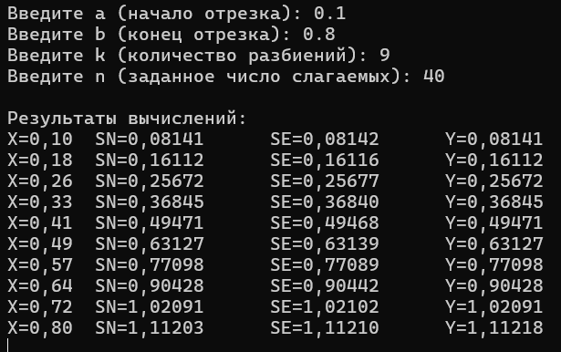

Тест2:
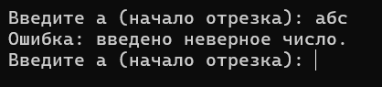

Тест3:
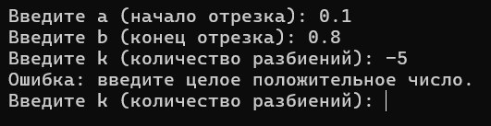

7. Вывод
В ходе выполнения лабораторной работы получена практика в организации итерационных и арифметических циклов на языке C#. Была реализована программа для вычисления функции с использованием ее разложения в степенной ряд. Программа спроектирована с учетом разделения интерфейса и бизнес-логики, а также включает надежную защиту от некорректного ввода пользователя. Тестирование подтвердило правильность математических расчетов и корректную обработку исключительных ситуаций.

